Метод фазовой плоскости

Общие понятия
Метод фазовой плоскости применяется для исследования систем, описываемых дифференциальными уравнениями не выше второго порядка (в принципе можно применить этот метод и для систем более высокого порядка, но в этом случае получается фазовое пространство, метод теряет наглядность).
Метод фазовой плоскости позволяет оценивать поведение НСАР в любой момент времени при любых начальных условиях. Он может быть применим к НСАР с любыми нелинейностями, однако мы ограничимся случаем кусочно-линейной нелинейности. В этом случае уравнение нелинейной САР представляет систему линейных уравнений второго порядка вида:
(1) $\begin{aligned}T_{2}^{2}\frac{d^{2}x_{\text{вых}}(t)}{{\text{dt}}^{2}}+T_{1}\frac{{\text{dx}}_{\text{вых}}(t)}{\text{dt}}+x_{\text{вых}}(t)=0 \text{или} \\ \frac{d^{2}x_{\text{вых}}(t)}{{\text{dt}}^{2}}+2{dω}_{0}\frac{{\text{dx}}_{\text{вых}}(t)}{\text{dt}}+ω_{0}^{2}x_{\text{вых}}(t)=0\end{aligned}$
где $d=\frac{T_{1}}{2T_{2}}$ – коэффициент затухания; $ω_{0}=\frac{1}{T_{2}}$ – частота собственных колебаний.
Идея метода фазовой плоскости заключается в том, что из дифференциального уравнения исключается время, а поведение системы оценивается по расположению некоторой точки в определённой системе координат, характеризующей состояние системы.
В качестве координат фазовой плоскости чаще всего выбирают выходную величину $X=x_{\text{вых}}(t)$; и её первую производную по времени $Y=\frac{{\text{dx}}_{\text{вых}}(t)}{\text{dt}}$.
Величины полностью определяющие состояние системы называются её координатами. Плоскость с координатами системы (координатная плоскость) называется фазовой плоскостью. Точка фазовой плоскости, отображающая состояние системы в определённый момент времени, называется изображающей точкой системы. Траектория, описываемая изображающей точкой при изменении состояния системы (геометрическое место изображающих точек), называется фазовой траекторией.
Фазовая траектория даёт полное представление о характере процесса в САР. Если САР устойчива, фазовая траектория стремится к нулю, т.к. в этом случае ${Δx}_{\text{вых}}(t)=0$ и $\frac{{\text{dx}}_{\text{вых}}(t)}{\text{dt}}=0$. В случае неустойчивой системы фазовая траектория уходит в бесконечность.

Свойства фазовой траектории

  - Фазовые траектории не пересекаются, т.к. их пересечение означало бы, что одним и тем же начальным условиям соответствует несколько решений дифференциального уравнения.
  - Фазовые траектории проходят всегда по часовой стрелке. (Рис. 1)
Пусть $y=\frac{{\text{dx}}_{\text{вых}}(t)}{\text{dt}}>0$, следовательно $x_{\text{вых}}(t)$растёт, а для этого изображающая точка должна двигаться слева направо.
Совокупность фазовых траекторий при различных начальных условиях образует фазовый портрет системы.
Найдём уравнение возможных фазовых траекторий для дифференциального уравнения (1)
Введём обозначение:
$\begin{aligned}x_{\text{вых}}(t)=X \\ \frac{{\text{dx}}_{\text{вых}}(t)}{\text{dt}}=\frac{\text{dX}}{\text{dt}}=Y\end{aligned}$ (2)
Уравнение фазовой траектории будем искать в виде $Y=f(X)$
В соответствии с обозначениями (2) уравнения (1) перепишем в виде:
$\frac{\text{dY}}{\text{dt}}+2{dω}_{0}Y+ω_{0}^{2}Y=0$, или $\begin{aligned}\left\{\frac{\text{dY}}{\text{dt}}=−2{dω}_{0}Y−ω_{0}^{2}X | \right.\end{aligned}$ (3)
Поделив первое выражение (3) на (2), получим уравнение фазовой траектории
$\frac{\text{dY}}{\text{dX}}=−\frac{(2{dω}_{0}Y+ω_{0}^{2}X)}{Y}$ (4)
Уравнение (4) является дифференциальным уравнением фазовой траектории. Решая его, можно построить фазовые траектории. В тех случаях, когда это сложно, применяют метод изоклин.

Метод изоклин
Кривая, соединяющая все точки фазовой плоскости, в которых касательные ко всем фазовым траекториям имеют одинаковый угол $α$ с осью абсцисс, называется изоклиной. (Рис. 2)
Уравнение изоклины:
$\frac{\text{dY}}{\text{dX}}=\text{const}=c$, (5)
где $c=\text{tg}(α)$

Сопоставляя (5) и (4), имеем $Y⋅c=−2{dω}_{0}Y−ω_{0}^{2}X$ или
$Y=−\frac{ω_{0}^{2}X}{2{dω}_{0}+c}$, (6)
т.е. изоклины в данном случае – прямые линии проходящие через начало координат. Для облегчения построения фазовых траекторий изоклины предварительно наносятся на чертёж с чёрточками, обозначающими наклон касательных. (Рис. 3)
Из выражений (6) следует, что вид изоклин, а значит и фазовых траекторий зависит от величины d – коэффициента затухания, т.е. от вида корней характеристического уравнения (1)
$P_{1,2}=\left(−d±\sqrt{d^{2}−1}\right)⋅ω_{0}$ (7)

Фазовые траектории САР второго порядка
Рассмотрим возможные случаи решения уравнения (1) и соответствующие им фазовые траектории.
1) $d=0$, т.е. $P_{1,2}=±{jω}_{0}$ - система в этом случае находится на границе устойчивости. Построим фазовые траектории, используя метод изоклин, т.е. уравнение (6) примет вид:
$$Y=−\frac{ω_{0}^{2}X}{c}$$
Задаёмся различными значениями константы «с» и строим изоклины, нанося на них чёрточки, означающие наклон касательных (Рис. 4)
- $c=0 (\text{tg}α=0, α=0°)→ X=0$ - уравнение изоклины
- $c=∞ (\text{tg}α=∞, α=\frac{π}{2})→ Y=0$ - уравнение изоклины
- $c=1 (\text{tg}α=1, α=\frac{π}{4})→ Y=−ω_{0}^{2}X$ - уравнение изоклины
- $c=−1 (\text{tg}α=−1, α=−\frac{π}{4})→ Y=ω_{0}^{2}X$, где $ω_{0}^{2}>1$ - уравнение изоклины
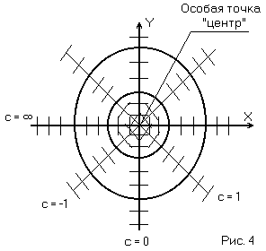

Судя по изоклинам, фазовые траектории в этом случае представляют из себя семейство эллипсов, вложенных друг в друга. Убедимся в этом. Решим уравнение (4) для случая $d=0$
$\frac{\text{dY}}{\text{dX}}=−\frac{ω_{0}^{2}X}{Y}$ (8)
Для решения уравнения (8) перепишем его в виде $Y⋅\text{dY}=−ω_{0}^{2}X$ (9) и проинтегрируем:
$\frac{Y^{2}}{2}=−\frac{ω_{0}^{2}X^{2}}{2}+\frac{c}{2}$ (10)
где «с» - постоянная интегрирования, определяется из начальных условий: $X_{0},Y_{0}$
$$c=Y_{0}^{2}+ω_{0}^{2}X^{2}$$
Подставим значения «с» в решение (10) и запишем:
$Y^{2}=−ω_{0}^{2}X^{2}+Y_{0}^{2}+ω_{0}^{2}X_{0}^{2}$ или $\frac{Y^{2}}{Y_{0}^{2}+ω_{0}^{2}X_{0}^{2}}+\frac{X^{2}}{\frac{Y_{0}^{2}}{ω_{0}^{2}}+X_{0}^{2}}=1→ \left[\frac{X^{2}}{a^{2}}+\frac{Y^{2}}{b^{2}}=1\right]$ (11)
Уравнение (11) является уравнением эллипса с полуосями:
$$\begin{aligned}\left\{a=\frac{1}{ω_{0}}\sqrt{Y_{0}^{2}+X_{0}^{2}ω_{0}^{2}} | \right.\end{aligned}$$
Изменяя начальные условия, будем получать семейство вложенных друг в друга концентрических эллипсов с центром в начале координат. При движении изображающей точки по фазовой траектории Х меняется от $+a$ до $−a$ и обратно, т.е. в САР в этом случае, как и следовало ожидать, возникают незатухающие колебания. (Рис. 5)
При $X_{0}=Y_{0}=0$ фазовая траектория превращается в точку. Точка есть один из трёх видов, так называемых, особых траекторий:
- особые точки
- предельные циклы
- сепаратрисы
Существуют шесть видов особых точек: центр, устойчивый и неустойчивый фокус, устойчивый и неустойчивый узел и седло.
Особая точка есть частный случай фазовой траектории. Если траектория состоит из точки, это значит, что координаты неизменны во времени, следовательно система находится в равновесии.

Таким образом, особые точки – точки, точки соответствующие состояниям равновесия. В особой точке уравнение фазовой траектории становится неопределённым, т.к. $\frac{\text{dX}}{\text{dt}}=0$ и $\frac{\text{dY}}{\text{dt}}=0$, т.е. особая точка действительно соответствует состоянию равновесия.
Рассматриваемая особая точка называется особая точка типа «центр». (Рис .4)

2) $0<d<1$, т.е. $P_{1,2}=\left(−d±j\sqrt{1−d^{2}}\right)ω_{0}$
В системе в этом случае возникают затухающий переходный процесс и система устойчива. Уравнение фазовой траектории (см. 4)
$$\frac{\text{dY}}{\text{dX}}=−\frac{2{dω}_{0}Y+ω_{0}^{2}X}{Y}$$
Введём обозначение:$Z=\frac{Y}{X}→ Y=Z⋅X; \frac{\text{dY}}{\text{dX}}=X\frac{\text{dZ}}{\text{dX}}+Z$ (12)
Подставляя (12) в уравнение фазовой траектории, получим:
$$\begin{aligned}X\frac{\text{dZ}}{\text{dX}}+Z=−2{dω}_{0}−\frac{ω_{0}^{2}}{Z}; \\ X\frac{\text{dZ}}{\text{dX}}=−2{dω}_{0}^{2}−\frac{ω_{0}^{2}}{Z}−Z=−\left(Z^{2}+2{dω}_{0}Z+ω_{0}^{2}\right)\frac{1}{Z};\end{aligned}$$

$$\begin{aligned}\frac{Z⋅\text{dZ}}{Z^{2}+2{dω}_{0}Z+ω_{0}^{2}}=−\frac{\text{dX}}{X} (\text{13}) \\ \left[\int{\frac{Z⋅\text{dZ}}{{\text{aZ}}^{2}+\text{bZ}+c}=\frac{1}{2a}\text{ln}\left({\text{aZ}}^{2}+\text{bZ}+c\right)−\frac{2}{\sqrt{b^{2}−4\text{ac}}}\text{ln}\frac{2\text{aZ}+b−\sqrt{b^{2}−4\text{ac}}}{2\text{aZ}+b+\sqrt{b^{2}−4\text{ac}}}}\right]\end{aligned}$$
т.е. решение уравнения (13) сводится к табличным интегралам и представляет собой уравнение логарифмической спирали, скручивающейся к началу координат. (Рис. 6)
Фазовые траектории в этом случае представляют собой спирали, вложенные друг в друга и сходящиеся к точке равновесия (0, 0), которая в этом случае называется особой точкой типа «устойчивый фокус».

В системе с таким фазовым портретом переходный процесс имеет вид затухающих колебаний. (Рис. 7)
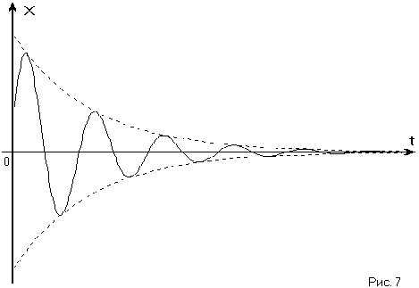

3) $−1<d<0$, т.е. $P_{1,2}=\left(−d±\sqrt{d^{2}−1}\right)ω_{0}$
В системе в этом случае возникает расходящийся переходный процесс и система неустойчива. В этом случае:
$\frac{Z⋅\text{dZ}}{Z^{2}−2{dω}_{0}Z+ω_{0}^{2}}=−\frac{\text{dX}}{X}$ - уравнение фазовой траектории, решение которой также сводится к табличным интегралам:
$$\left[\int{\frac{Z⋅\text{dZ}}{{\text{aZ}}^{2}−\text{bZ}+c}=\frac{1}{2a}\text{ln}\left({\text{aZ}}^{2}−\text{bZ}+c\right)−\frac{2}{\sqrt{b^{2}−4\text{ac}}}\text{ln}\frac{2\text{aZ}+b+\sqrt{b^{2}−4\text{ac}}}{2\text{aZ}+b−\sqrt{b^{2}−4\text{ac}}}}\right]$$
Фазовые траектории в этом случае представляют также логарифмические спирали, вложенные друг в друга, и разворачивающиеся из особой точки типа «неустойчивый фокус». (Рис. 8). Особая точка в данном случае является точкой неустойчивого равновесия. Переходный процесс – расходящиеся колебания. (Рис. 9).
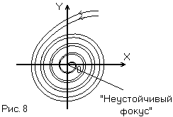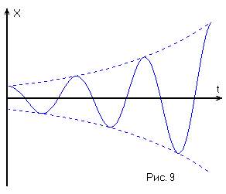

4) $d>1$, т.е. корни характеристического уравнения – отрицательные, действительные, система устойчива, и в ней возникает апериодический переходный процесс. Выражение для фазовых траекторий находится также из уравнения (4) при использовании метода изоклин.
$\frac{\text{dY}}{\text{dX}}=\text{const}=C$, тогда $Y=−\frac{2{dω}_{0}Y−ω_{0}^{2}X}{C}$ и
$(∗)$ $Y=−\frac{ω_{0}^{2}}{2{dω}_{0}+C}⋅X$ - уравнение изоклины
Фазовая траектория проходит под углом $α=\text{arctg} C$, следовательно уравнение фазовой траектории $Y=C⋅X$ $(∗)$
Решая совместно $(∗)$ и $(∗)$, находим
$C^{2}+2{dω}_{0}C+ω_{0}^{2}=0$ и $C_{1, 2}=\left[−d±\sqrt{d^{2}−1}\right]⋅ω_{0}$, где $d>1$.

Следовательно, $Y=C_{1, 2}⋅X$ - уравнение изоклин, которые одновременно являются фазовыми траекториями.
Особенность данного случая в том, что две изоклины одновременно являются и фазовыми траекториями AB и CD. (Рис. 10).
Система устойчива, фазовые траектории сходятся в особую точку типа «устойчивый узел». Изоклина AB полностью совпадает с одной из траекторий, изоклина CD является предельной траекторией, к которой стремятся все остальные.

Внутри угла AOC (BOD) [обл. 1] значения X монотонно уменьшаются, т.е. переходный процесс апериодический. Вне этого угла [обл. 1, 2, 3] имеем область таких начальных значений, при которых переходный процесс имеет одно перерегулирование. (Рис. 11)

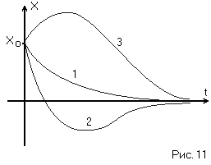

5) $d<−1$ - корни характеристического уравнения действительные, положительные, система неустойчива.
Уравнения изоклины и фазовых траекторий будут иметь вид
$Y=\frac{ω_{0}^{2}}{2{dω}_{0}−C}$, т.к. $d<−1$
$Y=C⋅X$, где $C_{1, 2}=\left[+d±\sqrt{d^{2}−1}\right]⋅ω_{0}$
Фазовый портрет в этом случае как бы переворачивается, особая точка называется «неустойчивый узел» (Рис. 12), а все переходные процессы апериодические, расходящиеся (Рис. 13). Внутри угла AOC (BOD) переходные процессы монотонные, вне этого угла – с одним перерегулированием. (Рис. 13).
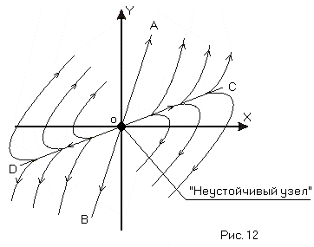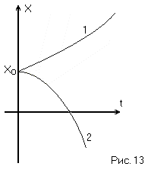

Рассмотрим, так называемые, вырожденные случаи уравнения второго порядка:
6) $(∗∗)$ $\frac{d^{2}X}{{\text{dt}}^{2}}+2{dω}_{0}\frac{\text{dX}}{\text{dt}}=0$, где $P_{1}=0; P_{2}=−α$(отрицательный действительный корень)
Уравнение $(∗∗)$ - уравнение астатического (интегрирующего) звена, которому соответствует состояние безразличного равновесия. Уравнение фазовой траектории получим следующим обрвзом:
$$\begin{aligned}\left\{\frac{\text{dX}}{\text{dt}}=Y | \right.\end{aligned}$$
Поделив второе уравнение этой системы на первое, получим $\frac{\text{dY}}{\text{dX}}=−2{dω}_{0}$, тогда $Y=−2{dω}_{0}X+C$, т.е. в данном случае существует не одна точка равновесия, т.е. равновесие наступает при любых X, это и есть безразличное равновесие. (Рис. 14а и 14б)
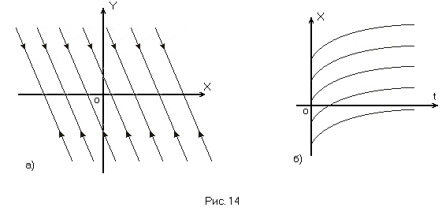
7) Если же $d<0$, то вырожденное уравнение второго порядка будет иметь вид:
$\frac{d^{2}X}{{\text{dt}}^{2}}−2{dω}_{0}\frac{\text{dX}}{\text{dt}}=0$, где $P_{1}=0; P_{2}\text{=+}α$.
Уравнение фазовой траектории в этом случае может быть получено следующим образом:
$\begin{aligned}\left\{\frac{\text{dX}}{\text{dt}}=Y | \right.\end{aligned}$ и тогда $\frac{\text{dY}}{\text{dX}}=2{dω}_{0}$, $Y=2{dω}_{0}X+C$.
В данном случае имеем прямую неустойчивого равновесия в фазовой плоскости и расходящийся переходный процесс. (Рис. 15а и 15б).
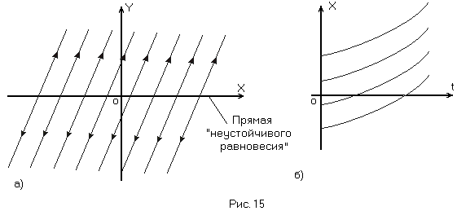
8) $d=0$, а дифференциальное уравнение имеет вид: $\frac{d^{2}X}{{\text{dt}}^{2}}−ω_{0}^{2}X=0$; т.е. корни характеристического уравнения действительные, разного знака.
Найдём уравнение фазовой траектории для этого случая
$$\begin{aligned}\left\{\frac{\text{dX}}{\text{dt}}=Y | \right.\end{aligned}$$
Поделив второе уравнение системы на первое, получим $\frac{\text{dY}}{\text{dX}}=ω_{0}^{2}\frac{X}{Y}$. Решив это дифференциальное уравнение найдём уравнение фазовой траектории:
$Y⋅\text{dY}=ω_{0}^{2}X⋅\text{dX}$, тогда
$(∗∗)$ $\frac{Y^{2}}{2}=\frac{ω_{0}^{2}X^{2}}{2}+\frac{C}{2}$, т.е. $Y^{2}−ω_{0}^{2}X^{2}=C$ - уравнение фазовой траектории.
Уравнения изоклин найдём следующим образом: $\frac{\text{dY}}{\text{dX}}=C=\frac{ω_{0}^{2}X}{Y}$. Отсюда $Y=\frac{ω_{0}^{2}X}{Y}$ - уравнение изоклин. Изоклины в данном случае – прямые, проходящие через начало координат (Рис. 16). Фазовые траектории получим из выражения $(∗∗)$, где $C>0$.
$\frac{Y^{2}}{2}−\frac{X^{2}}{C/ω_{0}^{2}}=1 → \left[\frac{Y^{2}}{b^{2}}−\frac{X^{2}}{a^{2}}=1\right]$ - уравнение гиперболы, асимптоты которой $Y=±\frac{b}{a}X=± ω_{0}X$.
В случае , когда $C<0$, имеем семейство сопряжённых гипербол, описываемых уравнением
$$\frac{X^{2}}{a^{2}}−\frac{Y^{2}}{b^{2}}=1$$
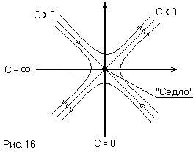
Во всех, кроме одного случая изображающая точка уходит в бесконечность, и только при движении по асимптоте $Y=−ω_{0}X$ она движется к положению неустойчивого равновесия. Малейшее отклонение от этой траектории уводит изображающую точку в бесконечность. Точка неустойчивого равновесия является особой точкой типа «седло».
Рассмотрев фазовые портреты кусочно-линейного звена, т.е. линейного на каждом участке, можно сделать вывод:
Если рассматривать нелинейные системы, то полученный фазовый портрет справедлив лишь при малых отклонениях от состояния равновесия, в том числе и от особой точки типа «седло». В последнем случае асимптоты являются прямыми лишь при малых отклонениях, а при больших отклонениях они становятся кривыми линиями. Эти кривые исходящие из особой точки типа «седло» называются «сепаратрисами». Они делят фазовую плоскость на сепаратные области. (Рис. 17)
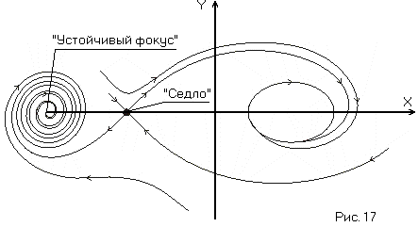
Задачи с сепаратрисами встречаются редко и в дальнейшем рассматриваться не будут.

Предельные циклы
Мы рассмотрели два типа особых траекторий: особые точки и сепаратрисы. Очень важным видом особой траектории является «предельный цикл». В линейной системе второго порядка описываемой дифференциальным уравнением (1), при $d=0$ имеем замкнутую фазовую траекторию (эллипс), которую мы не можем отнести к предельным циклам, т.к. в этом случае имеем в системе не автоколебания, а границу устойчивости линейной системы. Во всех остальных случаях изолированные, замкнутые фазовые траектории принято называть предельными циклами.
Предельный цикл соответствует устойчивому периодическому режиму – автоколебаниям, если все фазовые траектории «наматываются» на предельный цикл (устойчивый предельный цикл) (Рис. 18).
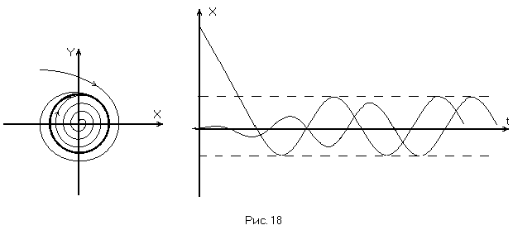
Если же все фазовые траектории «сматываются» с предельного цикла, как изнутри, так и снаружи, такой предельный цикл неустойчив и соответствует неустойчивым автоколебаниям. (Рис. 19).
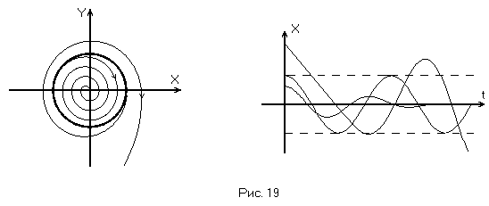

Если же соседние траектории «навёртываются» на предельный цикл с одной стороны и «свёртываются» с другой, такой предельный цикл называется полуустойчивым. (Рис. 20).
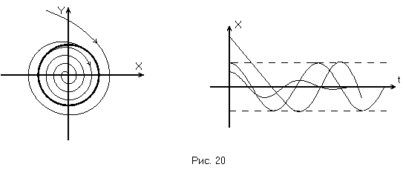
Итак, при исследовании НСАР особыми траекториями являются «особые точки» (положение равновесия) и предельные циклы (устойчивые периодические колебания). Они и составляют схему фазового портрета.

Метод точечного преобразования
Метод точечных преобразований предложен академиком Андроновым и является дополнением к методу фазовой плоскости. Он служит для анализа возможных режимов в НСАР и их количественной оценки. Пусть изображающая точка в какой-то момент времени находится на верхней полуоси ординат (· Y₁). При движении изображающей точки по фазовой траектории она обходит начало координат и снова возвращается на полуось (· Y₂). (Рис. 21)
При этом «Y₂» может быть больше, меньше или равно «Y₁». Операция нахождения точки Y₂ по заданной точке Y₁ называется точечным преобразованием.
Аналитическое взаимно однозначное и непрерывное соответствие точек Y₂ с точками Y₁ на одной и той же полупрямой (т.е. точечное преобразование) устанавливается с помощью так называемой функции последования, которая может быть получена из уравнения фазовой траектории
$Y_{2}=T(Y_{1})$ (14)
С помощью этой зависимости можно осуществить точечное преобразование всех точек положительной полуоси ординат, или, другими словами, точечное преобразование положительной полуоси Y, в саму себя.
Графическое изображение $Y_{2}=T(Y_{1})$ называется диаграммой точечного преобразования. По этой диаграмме мы и можем исследовать всевозможные режимы в НСАР, не строя фазового портрета. Точечное преобразование можно осуществлять необязательно для положительной полуоси. В принципе это можно делать для полуоси X и других прямых. Предположим, что имеется диаграмма точечного преобразования. (Рис. 22)
Характер процессов, происходящих в НСАР определяется взаимным расположением диаграммы точечного преобразования [$Y_{2}=T(Y_{1})$] и биссектрисы координатного угла, уравнение которой Y₂ = Y₁. Это означает, что после обхода вокруг начала (·) Y₁ возвращается на своё место и, следовательно, в системе имеют место незатухающие колебания (предельный цикл).
Область ниже биссектрисы ОА означает, что после обхода начала координат Y₁ < Y₁, т.е. колебания в системе затухают и фазовая траектория представляет закручивающуюся логарифмическую спираль (затухающие колебания).
Область выше биссектрисы ОА соответствует Y₂ > Y₁, и, следовательно, в этой области фазовые траектории представляют раскручивающуюся спираль (расходящиеся колебания).
Рассмотрим характер процессов в САР при любых начальных условиях:
$Y_{0}=Y_{\text{11}}^{'}$ Точечное преобразование точки $Y_{\text{11}}^{'}$ - точка 1 (Рис. 22). К точке 1 применим ещё раз точечное преобразование, для чего найдём на оси абсцисс значение $Y_{\text{12}}=Y_{\text{21}}$. Для этого проведём через точку 1 прямую, параллельную оси абсцисс до пересечения с биссектрисой (точка 2). Точечное преобразование точки 2 – точка 3. Повторяя эти преобразования получаем ступенчатую линию, приводящую нас в точку равновесия А₂. Точки касания ступенчатой линией биссектрисы ОА определяют последовательность точек пересечения фазовой траекторией полуоси Y.
При начальных условиях Y₀ = Y₁₁ (справа от точки А₂) точечные преобразования опять приводят нас к точке А₂, следовательно точка А₂ является точкой устойчивого равновесия и соответствует устойчивому предельному циклу.
Аналогичные рассуждения в окрестностях точки А₁ показывают, что точка А₁ является точкой неустойчивого равновесия (неустойчивый предельный цикл).
Итак, устойчивым предельным циклам соответствуют такие точки пересечения диаграммы точечного преобразования с биссектрисой Y₂ = Y₁, в которых диаграмма точечного преобразования имеет меньший наклон к оси абсцисс, чем биссектриса.
Аналитически это записывается так: $\frac{\text{dT}}{{\text{dY}}_{1}}<1$, т.к. $\frac{\text{dT}}{{\text{dY}}_{1}}$ биссектрисы = 1. При $\frac{\text{dT}}{{\text{dY}}_{1}}>1$ имеем неустойчивый предельный цикл. Другими словами, устойчивый предельный цикл получается, если диаграмма точечного преобразования пересекает биссектрису Y₂ = Y₁ сверху вниз, а неустойчивый – если снизу вверх. Таким образом, кривая точечного преобразования позволяет проанализировать возможные режимы поведения НСАР, а именно:
- система устойчива в малом, т.к. при Y₁ < Y_{A1} изображающая точка стремится к нулю;
- в системе возможен один предельный устойчивый цикл (точка А₂).
Зная координаты точки А₂, можно рассчитать частоту и амплитуду автоколебаний. При изменении параметров НСАР диаграмма точечного преобразования перемещается относительно биссектрисы угла. При этом поведение НСАР может качественно меняться (Рис. 23).
Кривая 1, как мы видели ранее, соответствует устойчивости в малом и двум предельным циклам: устойчивому (А₂) и неустойчивому (А₁). Кривая 3 соответствует устойчивости в целом (ни одного предельного цикла). Кривая 2 касается биссектрисы и соответствует полуустойчивому предельному циклу. При изменении параметров НСАР мы переходим от кривой 2 к кривой 1 или 3, т.е. кривая 2 является границей между совершенно разными режимами работы НСАР. Значения параметров НСАР, при которых имеет место полуустойчивый предельный цикл, называются бифуркационными. (Бифуркация (лат.) – разделение, разветвление).

Построение переходного процесса по фазовому портрету (метод Франка)
На рис. 24 изображена фазовая траектория системы
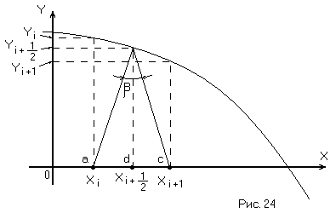
$Y=\frac{\text{dX}}{\text{dt}}≈\frac{ΔX}{Δt}$; $ΔX=X_{i+1}−X_{i}=Y_{i+\frac{1}{2}}⋅Δt$
С другой стороны $ΔX=\text{ac}=2\text{ad}=2Y_{i+\frac{1}{2}}⋅\text{tg}\frac{β}{2}$,
отсюда $Δt=2\text{tg}\frac{β}{2} (∗)$
Из выражения $(∗)$ вытекает порядок построения переходного процесса:
- Строим фазовую траекторию системы.
- Задаёмся промежутком времени$Δt$ и находим $β=\text{arctg}\frac{Δt}{2}$.
- Из точки начальных условий X₀ вписываем в фазовую траекторию равнобедренные треугольники с углом при вершине $β$. Тогда, согласно выражению $(∗)$, каждому $ΔX$, заключённому в угле$β$, соответствует $Δt$. Следовательно, можно построить переходный процесс (Рис. 25)

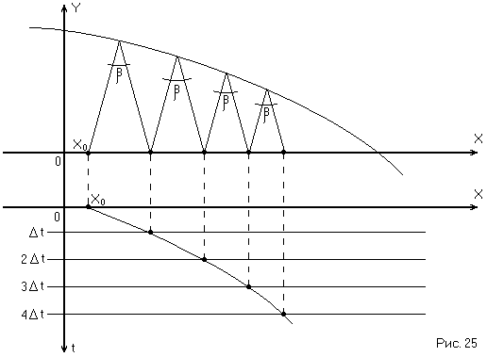

Пример исследования НСАР методом фазовой плоскости
Структурная схема релейной САР изображена на рисунке:
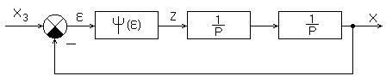
Характеристика нелинейного элемента изображена на рис. 27

$$Ψ=\begin{aligned}\left\{+B, ε>a; \text{ma}<ε<a, ε<0 | \right.\left\{0, −\text{ma}<ε<a; \text{ma}<ε<a, ε>0; −a<ε<−\text{ma}, ε<0 | \right.\end{aligned}$$

Запишем систему уравнений, описывающих поведение НСАР
$\begin{aligned}\left\{X=\frac{1}{p^{2}}Z | \right.\left\{Z=Ψ(ε) | \right.\end{aligned}$ (1)
Рассмотрим свободное движение НСАР, положив X_{З} = 0. Тогда уравнение НСАР запишется в виде $p^{2}X=Z→ p^{2}X=−Ψ(X)$
Оригинал дифференциального уравнения системы $\frac{d^{2}X}{{\text{dt}}^{2}}=−Ψ(X)$ (2)
Найдём уравнение фазовой траектории, исключив из уравнения (2) время. Для этого введём обозначение: $\frac{\text{dX}}{\text{dt}}=Y$, тогда уравнение (2) запишется в виде: $\frac{\text{dY}}{\text{dt}}=−Ψ(X)$.
Разделив последнее уравнение на предыдущее, запишем дифференциальное уравнение фазовой траектории:
$Y⋅\text{dY}=−Ψ(X)⋅\text{dX}$ (3)
Рассмотрим несколько случаев решения уравнения (3):
1) $a=0; m=1$. В этом случае характеристика нелинейного элемента будет иметь вид, представленный на рисунке 28.

$$Ψ(X)=\begin{aligned}\left\{B, X>0 | \right.\end{aligned}$$

Решение уравнения (3) в данном случае будет иметь вид
$$\begin{aligned}\begin{aligned}\left.Y⋅\text{dY}=−B⋅\text{dX} | \right\}\end{aligned}X>0\end{aligned}\begin{aligned}\left.Y⋅\text{dY}=B⋅\text{dX} | \right\}\end{aligned}X<0$$
т.е. каждому линейному отрезку соответствует уравнение параболы. При переходе от одного участка к другому уравнение параболы меняется. Области фазовой плоскости, соответствующие отдельным прямолинейным участкам нелинейности отделяются друг от друга так называемыми линиями переключения. Линия переключения соответствует точкам излома нелинейности и делит фазовую плоскость на области, каждой из которых соответствует своё дифференциальное уравнение. При пересечении линий переключения некоторые коэффициенты уравнения фазовой траектории скачком меняются. В данном случае нелинейность имеет два участка, следовательно, фазовая плоскость разбивается на две части одной линией переключения с уравнением Х = 0. (4)
Фазовый портрет данной системы изображён на рис. 29
Таким образом, в данном случае имеем устойчивый предельный цикл – автоколебания. Особая точка в данном случае типа «центр».

2) $a>0; m=1$, т.е. характеристика релейного элемента имеет вид (рис. 30)

$$Ψ(X)=\begin{aligned}\left\{B, X>a | \right.\left\{0, −a<X<a | \right.\end{aligned}$$

Решения уравнения (3) в данном случае запишутся следующим образом:
$Y⋅\text{dY}=B⋅\text{dX}→ \frac{Y^{2}}{2}+B⋅X=C$ - парабола
$Y⋅\text{dY}=0→ Y=0+C$ - линия равновесия
$Y⋅\text{dY}=−B⋅\text{dX}→ \frac{Y^{2}}{2}−B⋅X=C$ - парабола
Нелинейный элемент имеет 3 линейных участка, т.е. имеет две линии переключения:
$X=a$ и $X=−a$ (5)
В этом случае имеем устойчивый предельный цикл и особую траекторию – линию равновесия АВ.
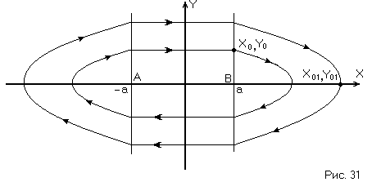
3) $a>0, m<1$, т.е. характеристика релейного элемента изображена на рис. 32

$$Ψ=\begin{aligned}\left\{+B, ε>a; \text{ma}<ε<a, ε<0 | \right.\left\{0, −\text{ma}<ε<a; \text{ma}<ε<a, ε>0; −a<ε<−\text{ma}, ε<0 | \right.\end{aligned}$$

В этом случае нелинейность содержит 5 участков, на фазовой плоскости должны быть 4 линии переключения. Уравнение линий переключения:
$$\begin{aligned}\left\{x=a, Y>0; | \right.\left\{x=\text{ma}, Y<0; | \right.\left\{x=−a, Y<0; | \right.\end{aligned}$$
Фазовая траектория соответственно изображена на рис. 33
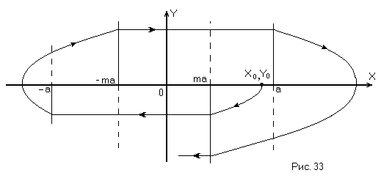
В данном случае процесс расходящийся и НСАР неустойчива. Таким образом, гистерезис как бы вносит запаздывание в САР, поэтому она становится неустойчивой.
Для стабилизации НСАР введём местную отрицательную обратную связь по скорости:
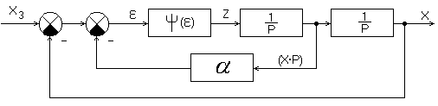
Составим систему уравнений для данной системы:
$\begin{aligned}\left\{X=\frac{1}{p^{2}}Z | \right.\left\{Z=Ψ(ε) | \right.\end{aligned}$, где $\frac{\text{dX}}{\text{dt}}=Y (1)$
Уравнение свободного движения системы ($X_{З}=0$) будет иметь вид:
$p^{2}X=−Ψ(X+α⋅Y)$
Оригинал этого уравнения:
$\frac{\text{dY}}{\text{dt}}=−Ψ(X+α⋅Y) (2)$
Поделив (2) на (1), найдём дифференциальное уравнение фазовой траектории:
$\frac{\text{dY}}{\text{dX}}=−\frac{Ψ(X+α⋅Y)}{Y} (3)$
Найдём решение этого уравнения (фазовую траекторию системы) для случаев:
4) $a>1; m=1$, т.е. статическая характеристика нелинейного элемента имеет вид (Рис. 35)

$$Ψ(ε)=\begin{aligned}\left\{B, ε>a | \right.\left\{0, −a<ε<a | \right.\end{aligned}$$

Уравнение линий переключения (см. случай 2):
$\begin{aligned}\left\{X+α⋅Y=a →Y=\frac{a−X}{α} | \right.\end{aligned}$
Фазовые траектории:
$\begin{aligned}\left\{\frac{Y^{2}}{2}+\text{BX}=C, ε>a | \right.\left\{Y=0+C, −a<ε<a | \right.\end{aligned}$
В этом случае фазовая траектория закручивается (рис. 36), т.е. переходный процесс затухает, т.к. обратная связь по скорости вносит в процесс опережение. Линии переключения наклонятся влево, и переключение происходит быстрее.
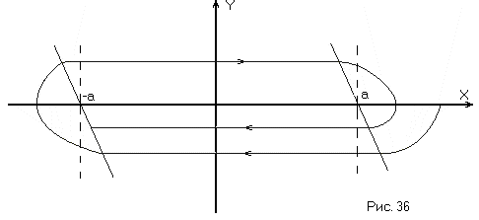
5) Рассмотрим случай, когда характеристика нелинейного элемента имеет вид (рис. 37)

$$Ψ(ε)=\begin{aligned}\left\{+B, ε>a, Y>0; \text{ma}<ε<a, Y<0 | \right.\left\{0, −\text{ma}<ε<\text{ma}; \text{ma}<ε<a, Y>0; | \right.\left\{ −a<ε<−\text{ma}, Y<0 | \right.\end{aligned}$$

Уравнение линий переключения (см. случай 3):
$\begin{aligned}\left\{X+α⋅Y=a, Y>0 →Y=\frac{a−X}{α} | \right.\left\{X+α⋅Y=\text{ma}, Y<0 →Y=\frac{\text{ma}−X}{α} | \right.\left\{X+α⋅Y=−a, Y<0 →Y=−\frac{a−X}{α} | \right.\end{aligned}$
Уравнения фазовых траекторий:
$\begin{aligned}\left\{\frac{Y^{2}}{2}+\text{BX}=C, ε>a, Y>0; \text{ma}<ε<a, Y<0 | \right.\left\{Y=0+C, −\text{ma}<ε<\text{ma}; \text{ma}<ε<a, Y>0; −a<ε<−\text{ma}, Y<0 | \right.\end{aligned}$
В этом случае также процесс становится затухающим (Рис. 38), в системе имеется предельный цикл.

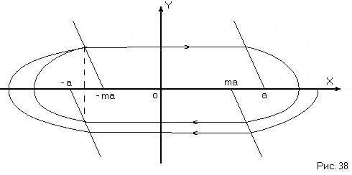

Пусть статическая характеристика нелинейного элемента имеет вид: (Рис. 39)

$$Ψ(ε)=\begin{aligned}\left\{B, ε>a, Y>0; −a<ε<a, Y<0 | \right.\end{aligned}$$

6) $α=0$
Уравнение линии переключения будут иметь вид:
$\begin{aligned}\left\{X=a, Y>0; | \right.\left\{X=−a, Y<0; | \right.\end{aligned}$
Уравнения фазовых траекторий
$\begin{aligned}\left\{\frac{Y^{2}}{2}+\text{BX}=C | \right.\end{aligned}$
Процесс в системе с фазовым портретом, изображённым на рис. 40, расходящийся, система неустойчива.
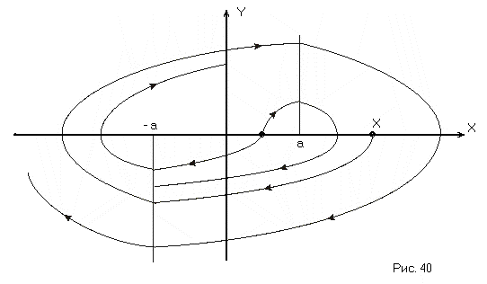
7) Для стабилизации системы введём местную отрицательную обратную связь по скорости ($α≠0$). В этом случае уравнения линий переключения получат наклон:
$\begin{aligned}\left\{X+α⋅Y=a →Y=\frac{a−X}{α}, Y>0; | \right.\left\{X+α⋅Y=−a →Y=\frac{−a−X}{α}, Y<0; | \right.\end{aligned}$
фазовый портрет системы изображён на рис. 41
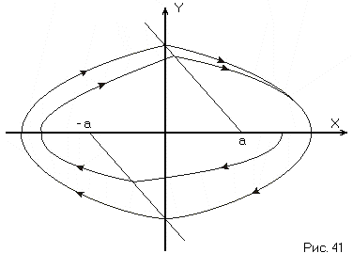
В системе в данном случае имеется предельный цикл

Скользящий режим
В определённой части фазовой плоскости НСАР с гибкой обратной связью переходит в так называемый скользящий режим. Для примера рассмотрим фазовый портрет НСАР с релейной нелинейностью вида (Рис. 42)
Такой нелинейности соответствует одна линия переключения СД, уравнение которой $X+α⋅Y=0,$т.е. $Y=−X/α$ (1)
Наклон этой линии может быть таков, что в точках А и В она касается парабол, поэтому на участка АВ фазовые траектории подходят к линии переключения с обеих сторон, тогда как вне этого участка фазовые траектории подходят к линии переключения с одной стороны, с другой – отходят от неё (рис. 43). Таким образом, при попадании на участок АВ изображающая точка не может уйти с линии переключения, но она не может и остаться на одном месте, т.к. $Y≠0$. При $Y>0$ (участок АО) изображающая точка движется вправо, т.е. к началу координат; при $Y<0$ (участок ВО) – то же. Следовательно, при попадании на участок АВ изображающая точка движется по линии переключения к началу координат. Такой режим называется скользящим. При работе в этом режиме уравнение движения изображающей точки определяется уравнение линии переключения, а так как обычно это уравнение линейно, то этот случай имеет чрезвычайно важное для практики значение, нелинейное уравнение в этом режиме превращается в линейное. Другими словами мы имеем так называемую скользящую линеаризацию релейных систем.
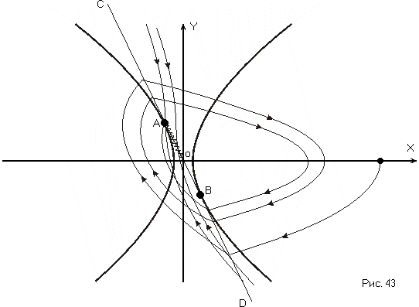
Этот способ часто используется для линеаризации прямолинейных регуляторов. Физический смысл скользящего режима: на линии переключения реле должно переключатся, поэтому физически скользящий режим заключается в бесконечно быстрых переключениях реле, происходящих с бесконечно большой частотой и вызывающих бесконечно малые изменения выходной величины. Практически эти колебания имеют конечную частоту, поэтому скользящий режим фактически реализуется не в виде плавного скольжения по линии переключения, а виде вибраций малой амплитуды и большой частоты вокруг линии переключения.
Итак, в начале САР ведёт себя как нелинейная, и переходный процесс колебательный (по закону параболы). При попадании на участок АВ возникает скользящий режим и переходный процесс заканчивается апериодическим хвостом. (Рис. 44)

